
Lettre de motivation Animateur
[PRÉNOM & NOM
ADRESSE POSTALE
N° DE TÉLÉPHONE
ADRESSE EMAIL]
Mairie de Paris
Direction des affaires scolaires
3 rue de l’Arsenal
75004 Paris

[LIEU], le [DATE]

Objet : Candidature au poste d’animatrice périscolaire

Madame, Monsieur,

Titulaire du Brevet d'Aptitude aux Fonctions d'Animateur (BAFA), je souhaite intégrer l’équipe des animateurs périscolaires de la Mairie de Paris. Passionnée par l'encadrement des enfants et motivée à contribuer à leur épanouissement, je vous adresse ma candidature avec enthousiasme.

Bien que débutante dans le domaine professionnel de l’animation, j’ai acquis une expérience significative grâce à mes stages pratiques et à plusieurs missions de baby-sitting. Ces expériences m’ont permis de développer des compétences essentielles, telles que la gestion d’activités adaptées à chaque tranche d’âge, l’écoute attentive et la prise en charge responsable des enfants.

Travailler au sein des structures périscolaires de la Mairie de Paris représente pour moi une opportunité unique de mettre en pratique mes compétences, tout en participant activement au bien-être et à l’épanouissement des enfants dans un cadre éducatif et stimulant.

Sérieuse, dynamique et à l’écoute, je suis convaincue de pouvoir m’intégrer rapidement à une équipe et contribuer efficacement à l’organisation d’activités variées et enrichissantes.

Je reste à votre disposition pour un entretien afin de vous exposer plus en détail ma motivation et mes compétences. Dans l’attente d’un retour favorable, je vous prie d’agréer, Madame, Monsieur, l’expression de mes salutations distinguées.

[Prénom et NOM]

Après la lettre… place à un CV optimisé qui saura faire la différence.

Rends-toi sur app.cvcrea.fr
- Générateur de CV en ligne avec IA
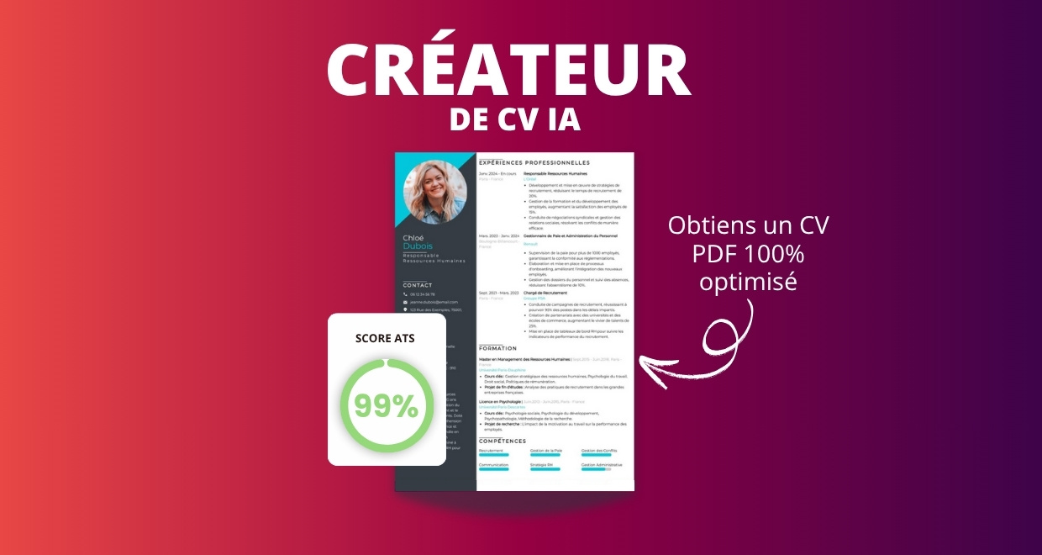
- Test ATS en français gratuit

Pourquoi utiliser notre créateur de CV en ligne :

✅ Accès à des modèles de CV professionnels et optimisés
✅ CV compatible avec les logiciels de recrutement
✅ Textes percutants générés par l’IA
✅ Correcteur avancé pour un CV sans fautes
✅ Traduction instantanée en plusieurs langues

Augmente tes chances de trouver un emploi ou un stage grâce à notre créateur de CV en ligne !

👉 app.cvcrea.fr

Cher(e) Candidat(e),

Si tu cherches des exemples de CV efficaces, choisis celui qui te plaît parmi nos :
- Exemples de CV par métier
- Modèle de CV ATS

Consulte aussi nos ressources en ligne pour créer une candidature parfaite :
- Générateur IA de lettre de motivation gratuit
- Créateur de CV intelligent
- Modèles de CV
- Comment Faire un CV
- Compétences sur le CV
- Phrase d’Accroche sur le CV
- Centres d’Intérêt à mettre sur un CV
- Exemples de Lettre de Motivation
- Lettre de Motivation en Anglais

Cordialement,


COPYRIGHT - VEUILLEZ LIRE CE MESSAGE
© Ces modèles de CV et lettres gratuits sont la propriété d'AZURIUS S.L. Vous pouvez les télécharger et les modifier librement pour votre usage personnel et à des fins non commerciales seulement. Ces modèles, exemples et leurs dérivés ne peuvent en aucun cas être revendus. Ces documents, ou toute partie de ceux-ci ne peuvent être copiés, reproduits, distribués, utilisés ou réaffichés dans d'autres sites web sans le consentement préalable et écrit d’AZURIUS S.L. Pour toute question, écrivez à contact@cvcrea.fr.
Découvrez plus de modèles de CV sur cvcrea.fr

